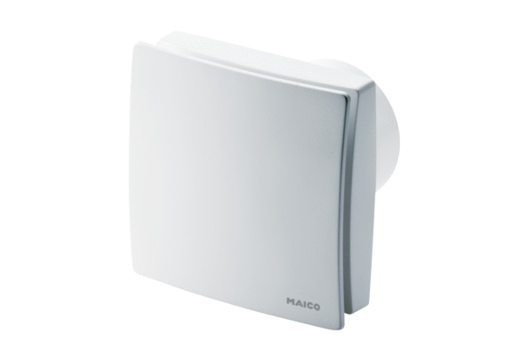Вентилятор для небольших помещений ECA 150 ipro KVZCКомплект поставки: 1 штукАссортимент: A
Номер артикула: 0084.0092Изготовитель: MAICO

